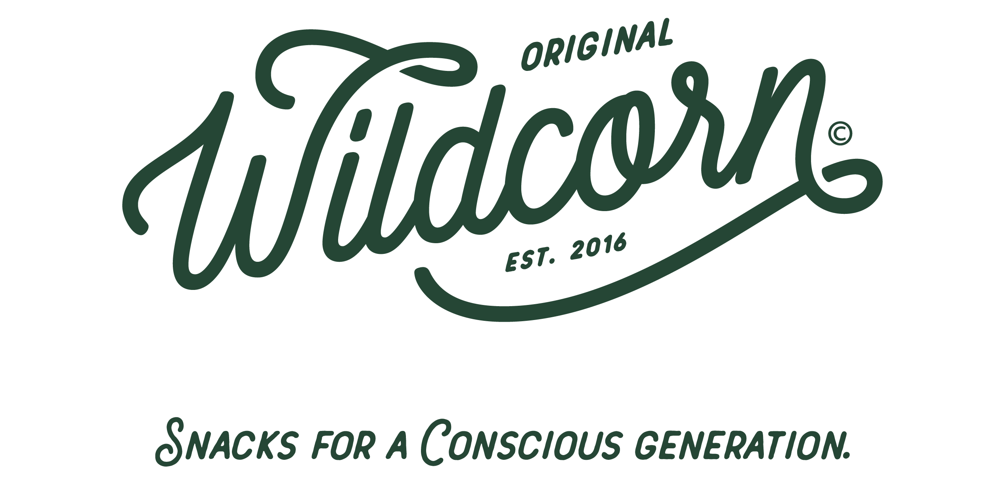 | Contact:  Rejne Rittel  Wildcorn GmbH  Paul-Lincke-Ufer 41  10999 Berlin  Germany  Tel: +49 176 2447 4906  presse@wildcorn.de

FOR IMMEDIATE RELEASE Berlin - August 24, 2020

Süßes Bio-Popcorn ohne Zuckerzusatz.
Jetzt dauerhaft in allen dm-Filialen.
Berlin, GER, For Immediate Release - Ab dem 10. September 2020 wird das erste süße Popcorn, das ohne Zuckerzusatz auskommt, dauerhaft bei dm erhältlich sein.
Popcorn nur mit der Süße aus Früchten
Die fruchtige Süße von Himbeere, Banane und Erdbeere ist alles, was dem knackigen Popcorn zu seinem Geschmack verhilft. Wildcorn bietet damit eine gute Wahl für gesundheitsbewusste Naschkatzen und ist vor allem für Kinder eine gesunde Alternative zu klassischen Snack-Produkten. Die Popcorn-Innovation kommt in den zwei Sorten Erdbeere und Banane-Himbeere.
Wildcorn ist eine neue, revolutionäre Snackmarke.
Wildcorn bietet spannende Snacks aus nachhaltigen Rohstoffen. In der Herstellung verzichtet die Firma komplett auf Zutaten, die keiner kennt und keiner haben will: Angefangen damit, dass den Produkten kein Zucker zugesetzt wird und sie keine Konservierungsstoffe enthalten. Wildcorn versteckt keine Zusätze im Kleingedruckten und ist fair und transparent zu allen Lieferanten, Partnern und Konsumenten. Ach ja, bio und vegan sind die Produkte auch.
2018 war Wildcorn-Popcorn eines der meistverkauften Produkte des METRO Start-up Regals und des EDEKA Food Starter Accelerators, unter den Top 5 Produkten im REWE Start-up Award, Gewinner des Eurowings Start-up Pitches und Teil der offiziellen Deutschen Delegation in New York zur Fancy Food Show 2019. Ebenfalls 2019 war Wildcorn das erste Snack-Start-up in einer bundesweiten Distribution bei ALDI.
Wildcorns Engagement für Bienen
Jede Packung der neuen Mais-Snacks unterstützt auch weiterhin die Rettung der Bienen, denn für jedes Kilogramm geernteten Mais wird die dafür benötigte Fläche Ackerland mit einem Blühstreifen ausgestattet. Je mehr Mais also verbraucht wird, desto mehr wilde Natur schafft Wildcorn. Dahinter steckt das große Engagement, mit einer nachhaltigen Arbeitsweise und dem Ausgleich des Rohstoffverbrauches nicht nur schmackhafte Snacks anzubieten, sondern gleichzeitig auch Gutes zu tun.
Gemeinsam mit Mellifera e.V. und dem “Netzwerk Blühende Landschaft” hat Wildcorn bereits 209.728m² Blühstreifen geschaffen.
Wildcorn bei dm
Das süße Wildcorn Popcorn ohne Zuckerzusatz ist ab dem 10. September in der 25g Tüte dauerhaft bei dm erhältlich. Die 25g Tüte wird 1,25€ kosten.

Über Wildcorn
Wildcorn wurde im September 2016 von Rejne Rittel, Max Lion Scherer und Tobias Enge gegründet. Dabei steht Wildcorn mit seinen zu 100% natürlichen Zutaten nicht nur für neue Geschmackserlebnisse. Bei der Herstellung verzichtet das Unternehmen komplett auf Konservierungsstoffe, Geschmacksverstärker und den Zusatz von Zucker.

Weitere Informationen finden Sie unter
www.wildcorn.de

# # #

